Statistic with R – Turma 7DTSR
Atividade prática aula 01

Habilidades desenvolvidas: Dados secundários. Tipos de variáveis.Analisar gráficos.

- Classifique o tipo de variável

Utilize a base de dados do cadastro para classificar o tipo de variável.

Variável | Tipo da variável (natureza)
NUM_CPF | ID Qualitativa Nominal
CHAVE_CONTRATO | ID Qualitativa Ordinal
DATA_NASCIMENTO | Quantitativa Continua
RENDA_PRESUMIDA | Quantitativa Continua
CEP | Qualitativa Nominal
LOGRADOURO | Qualitativa Nominal
NUMERO | Qualitativa Ordinal
COMPLEMENTO | Qualitativa Nominal
CEP_A | Qualitativa Ordinal
BAIRRO | Qualitativa Nominal
CIDADE | Qualitativa Nominal
UF | Qualitativa Nominal
LATITUDE | Quantitativa Contínua
LONGITUDE | Quantitativa Contínua
DDD_CELULAR | Qualitativa Nominal
CELULAR | Qualitativa Nominal
DDD_CELULAR_2 | Qualitativa Nominal
CELULAR_2 | Qualitativa Nominal
COD_BANCO | Qualitativa Nominal
NUM_AGENCIA | Qualitativa Nominal
NUM_CONTA | Qualitativa Nominal
MARCA_VEICULO | Qualitativa Nominal
MODELO_VEICULO | Qualitativa Nominal
PLACA_VEICULO | Qualitativa Nominal
CNPJ_CREDOR | Qualitativa Nominal
VALOR_DIVIDA | Quantitativa Ordinal
STATUS_CONSENTIMENTO | Qualitativa Ordinal
DATA_INCLUSAO1 | Quantitativa Continua
IDADE | Quantitativa Discreta

Trecho do arquivo Cadastro_PF.csv

- UM GRÁFICO PODE LEVAR A CONCLUSÕES ERRADAS? EXPLIQUE POR QUE O GRÁFICO ABAIXO LEVA A CONCLUSÕES ERRADAS.

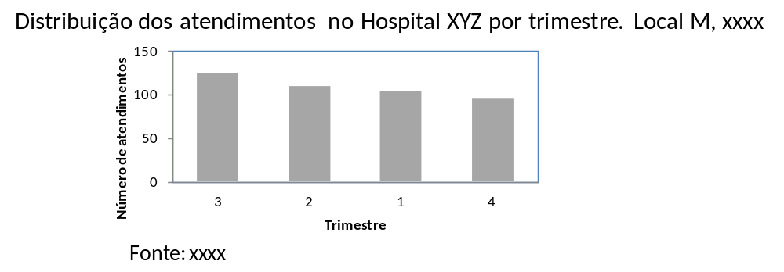
______________________________________________________________________________________________
_______________________________________________________________________________________________
_______________________________________________________________________________________________

Entrega do exercício no formato word.

Data de entrega: 18/05/2023

Regina Bernal
10/05/2023

